Coordenadas em movimento: comunicação e espaço
Eduardo de Jesus

Figura (01) | Figura (02)
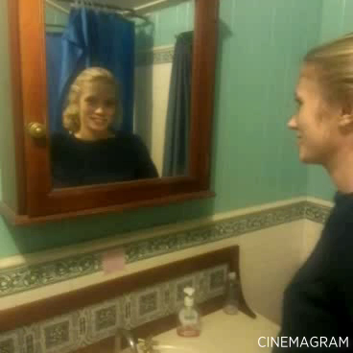
Do perfil “Grigouilli” | Do Perfil “Kwannch3z”

Este texto reflete os esforços de pesquisa e reflexão do Grupo de Estudos Núcleo Estudos da Imagem do Mestrado em Comunicação Social da Faculdade de Comunicação e Artes da PUC Minas. Integram o Núcleo e trabalharam na construção deste texto os seguintes pesquisadores: Pollyana Inácio, Maíra Dornas, Maximiliano Barbosa, Barbara Deister e Marcus Soares.
Professor do Programa de Pós Graduação em Comunicação Social da Faculdade de Comunicação e Artes da PUC Minas e lider do Núcleo Estudos da Imagens.
Disponível em: < http://cinemagr.am/show/157764110>. Acesso em: 08 Abr. 2014.
Disponível em: < http://cinemagr.am/show/156951746>. Acessso em: 08 Abr. 2014.

